DIPLOMAT Premium Large mit Einlage Care und Kratzkante 522 PL Care K

emco Bautechnik

Eigenschaften

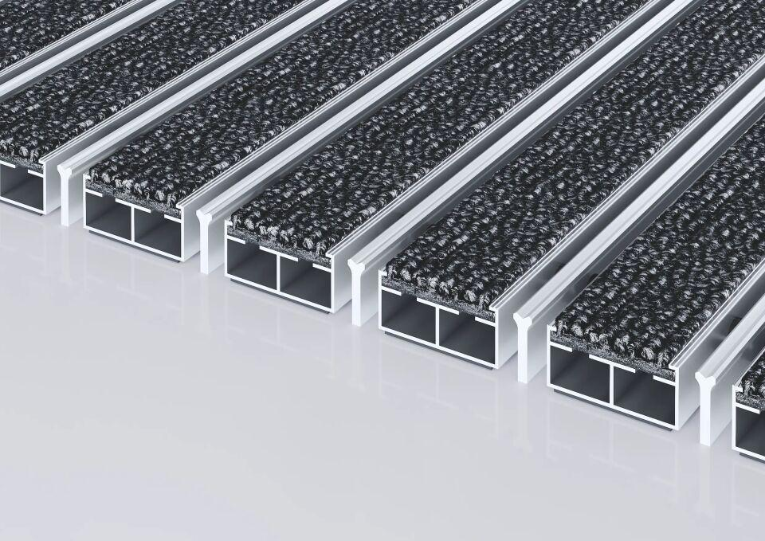

HAN:

522 PL Care K

Barrierefreiheit

barrierefrei

Beanspruchung

erhöhter Schmutzanfall, normale Beanspruchung, starke Frequentierung

Belastbarkeit

begehbar

Einsatzort

außen überdacht, innen

Farbton

anthrazit, beige, braun, grau, nach Hersteller-Farbkarte

Farbton Rahmenprofil

bronze, gold, natur, schwarz, silber

Werkstoff

Aluminium, Polyamid (PA)

Höhe (mm)

22,00

Aufbau

Kratzleiste

Brandverhalten

Cfl-s1

Oberfläche Rahmen/Gestell

eloxiert

Profilabstand (mm)

5,00

Beroll- und Befahrbeitkeit

Einkaufswagen, Kinderwagen, Rollstühle, Sackkarre, Transportkarren

Einsatzbereiche

Alters- und Pflegeheim, Arztpraxis, Büro- und Verwaltungsgebäude, Einfamilienhaus, Einzelhandel, Hotel, Kindergarten/Kita, Mehrfamilienhaus, Schule, Sporthalle

Farbtonbezeichnung Hersteller

47.02 grau, 47.03 braun, 47.04 beige, Anthrazit 76.01

Farbtonbezeichnung Rahmenprofil Hersteller

EV3 Gold, C33 Mittelbronze, C35 Schwarz, C31 Edelstahl